卷 号
卷内编号
密 级

食为天（SWT）外卖平台
分类:Error: Reference source not found  使用者:高级管理者、项目经理、项目组成员 | Error: Reference source not found  Version: 1.0  项 目 承 担 部 门： 软javaEE 1班 001组  撰 写 人（签名）： 杨寒壹 崔晋  完 成 日 期： 2022-06-21  本文档 使 用部门： ■主管领导 ■项目组  ■客户（市场） ■维护人员 ■用户  评审负责人（签名）： 杨寒壹 崔晋  评 审 日 期： 2022-06-22
分类:Error: Reference source not found  使用者:高级管理者、项目经理、项目组成员 | 

文档信息
标题: 食为天（SWT）外卖平台需求规约
作者: 杨寒壹 崔晋
创建日期: 2022-06-20
上次更新日期: 2022-06-22
版本: Build1.0
部门名称: javaEE 1 班001组

修订文档历史记录
日期 | 版本 | 说明 | 作者
2022-06-20 | 0.1.20220620 | 起草 | 杨寒壹
2022-06-21 | 0.1.20220621 | 订正 | 崔晋
2022-06-22 | 0.1.20220622 | 完善 | 崔晋，杨寒壹

目录
1. 引言 1
1.1 目的 1
1.2 定义、首字母缩写词和缩略语 1
2. 软件总体概述 1
2.1 软件标识 1
2.2 软件描述 1
2.2.1 系统属性 1
2.2.2 开发背景 1
2.2.3 软件功能 1
2.3 用户的特点 3
2.4 限制与约束 3
3. 具体需求 4
3.1 登陆管理 4
3.1.1 登陆功能 4
3.1.2 退出功能 4
3.1.3 完善登录功能 5
3.1.4 短信验证功能 5
3.2 员工管理 5
3.2.1 新增员工 5
3.2.2 查询员工 6
3.2.3 员工权限管理 6
3.2.4 编辑员工 7
3.3 分类管理 7
3.3.1 新增分类 7
3.3.2 删除分类 8
3.3.3 修改分类 8
3.4 菜品管理 8
3.4.1 文件上传下载 8
3.4.2 新增菜品 9
3.4.3 修改菜品 9
3.5 套餐管理 10
3.5.1 新增套餐 10
3.5.2 删除套餐 11
3.6 订单管理 11
3.6.1 菜品展示 11
3.6.2 购物车 12
3.6.3 用户下单 12
4. 性能 13
5. 接口 13
5.1 软件接口 13

引言

目的
本计划应用于项目《食为天（SWT）外卖平台》开发的整个生命周期。本文档基于《食为天（SWT）外卖平台_涉众请求》。

定义、首字母缩写词和缩略语
PPQA：Process and Product Quality Assurance 过程和产品质量保证
CM：Configuration Management 配置管理
SPP：Software Process Plan 软件开发计划
PM：Project Manager 项目经理
IRUP：IBM Rational Unified Process 统一软件开发过程
CCB：变更控制委员会

软件总体概述
本文档主要定义了食为天（swt）的需求，包括以商家后台管理员、普通员工及顾客三个方面。

软件标识
软件全名称：食为天
软件缩称：SWT
版本号：1.0

软件描述

系统属性
本系统是一个独立开发的平台。构建满足顾客从选择菜品、设置地址到在线下单的需求服务。

开发背景
重庆大学计算机学院2019级毕业实习。

软件功能
系统具体分成六大部分：以商家后台管理员、普通员工及顾客三个方面，构建满足顾客从选择菜品、设置地址到在线下单的需求服务。具体来说有登陆管理、员工管理、分类管理、菜品管理、套餐管理以及订单管理。如下图所示：
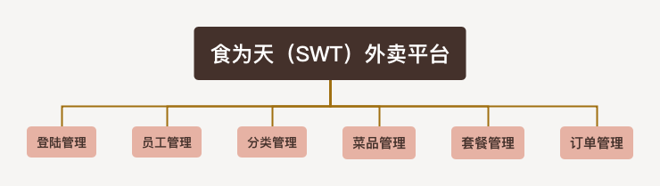
登陆管理模块图
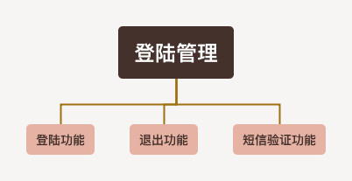
员工管理模块图
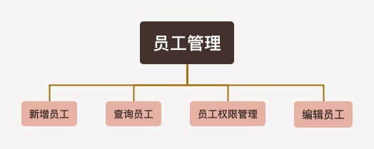
分类管理模块
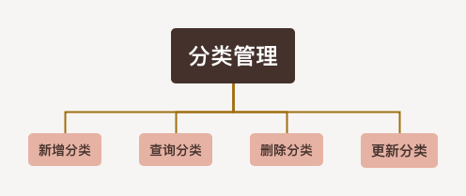
菜品管理
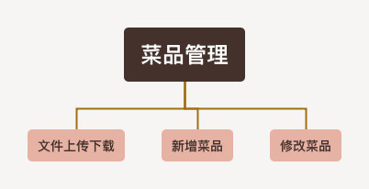
套餐管理
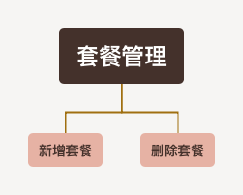
订单管理
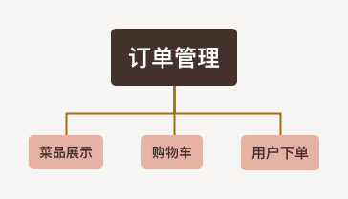

用户的特点
商家，普通员工和顾客能熟练使用Windows操作系统，能使用Google浏览器上网，使用office进行办公套件进行文档处理。

限制与约束
系统运行环境
操作系统：简体中文Windows2003Professional
数据库：Microsoft SQL Server 2000，SP4补丁
浏览器：Internet Explorer 6.0及以上

硬件限制
WEB服务器、数据库服务器
CPU：Intel Pentium 4 3.0G
内存：2GB
硬盘：80GB
网络
以太网：100MB
用户机器配置
内存：512MB

具体需求

登陆管理

登陆功能
- 将页面提交的密码password进行md5加密处理
- 根据页面提交的用户名username查询数据库
- 如果没有查询到则返回登录失败结果
- 密码比对，如果不一致则返回登录失败结果
- 查看员工状态，如果为已禁用状态，则返回员工已禁用结果
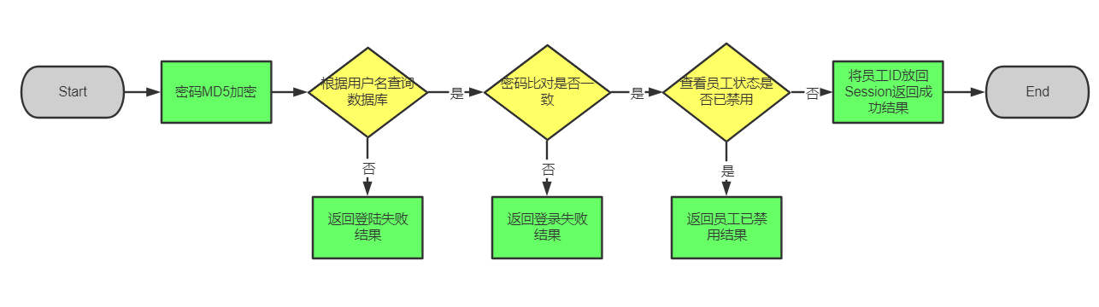
- 登录成功，将员工id存入Session并返回登录成功结果
图1

退出功能
（1）退出返回登录界面
（2）清理Session中保存的当前登录员工的id

完善登录功能
（1）获取本次请求的URI
（2）判断本次请求是否需要处理
（3）如果不需要处理，则直接放行
（4）判断登录状态，如果已登录，则直接放行
（5）如果未登录则返回未登录结果，通过输出流方式向客户端页面响应数据
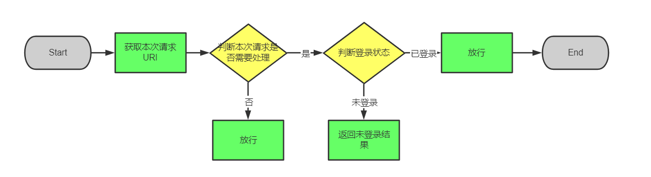
图2

短信验证功能
个人用户不方便申请短信服务签名，此功能暂定放弃

员工管理
员工管理模块分为新增员工，查询员工信息，员工权限管理和编辑员工信息

新增员工
后台系统中可以管理员工信息，通过新增员工来添加后台系统用户。点击[添加员工]按钮跳转到新增页面。流程如下：
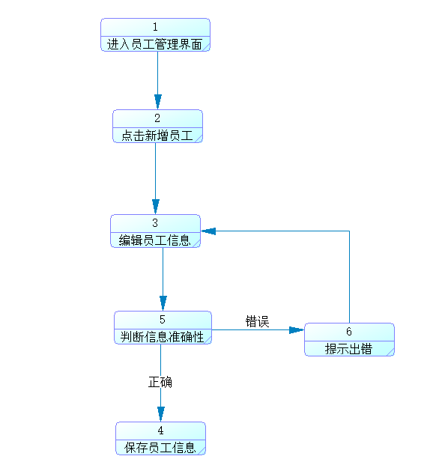

查询员工
系统中的员工很多的时候，如果在一个页面中全部展示出来会显得比较乱，不便于查看，所以一般的系统中都会以分页的方式来展示列表数据。流程如下：
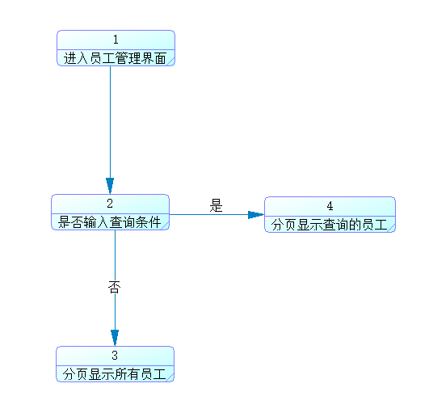

员工权限管理
在员工管理列表页面，可以对某个员工账号进行启用或者禁用操作。账号禁用的员工不能登录系统，启用后的员工可以正常登录。
需要注意，只有管理员（admin用户）可以对其他普通用户进行启用、禁用操作，所以普通用户登录系统后启用、禁用按钮不显示。
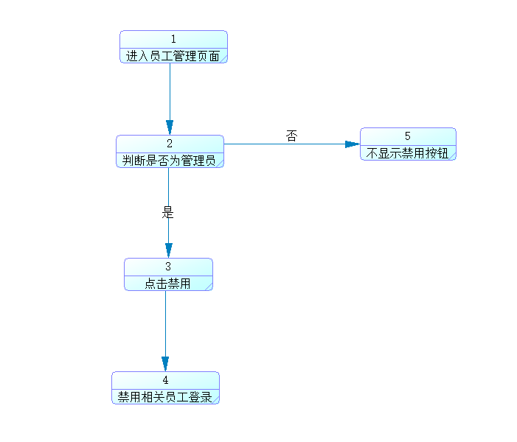

编辑员工
在员工管理列表页面点击编辑按钮，跳转到编辑页面，在编辑页面回显员工信息并进行修改，最后点击保存按钮完成编辑操作。
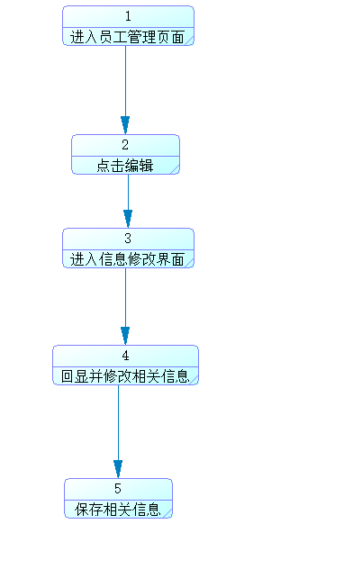

分类管理

新增分类
- 用户在分类管理页面选择新增菜品分类或者是套餐分类
- 填入新增菜品或者套餐的分类名称以及排序信息
- 在页面末尾确认新增菜品或者套餐信息
- 取消则退出新增分类页面
- 保存则提示添加成功，并退出新增分类页面
- 保存并继续添加则提示添加成功，并重新进入新增分类页面
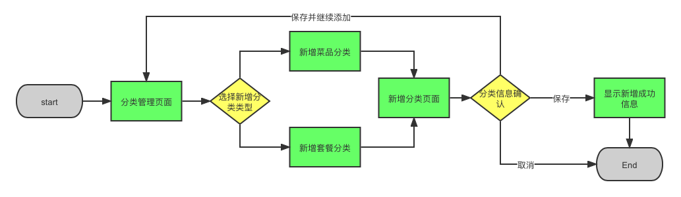

删除分类
（1）用户在分类管理页面选择需要删除的菜品或者套餐
（2）在删除页面末尾确认删除分类信息
（3）取消则退出删除分类页面
（4）确定则执行删除分类操作
（5）若该分类关联菜品或者套餐则抛出业务异常
（6）否则删除分类成功
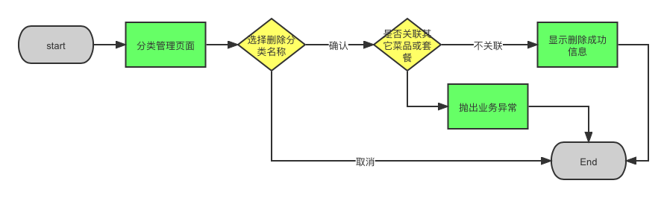

修改分类
- 用户在分类管理页面选择需要修改的菜品或者套餐
- 在修改分类页面修改类名称信息以及排序信息
- 取消则退出修改分类页面
- 确定则执行修改分类操作
- 若修改后的信息与已经存在的信息重复则抛出业务异常
- 否则修改成功
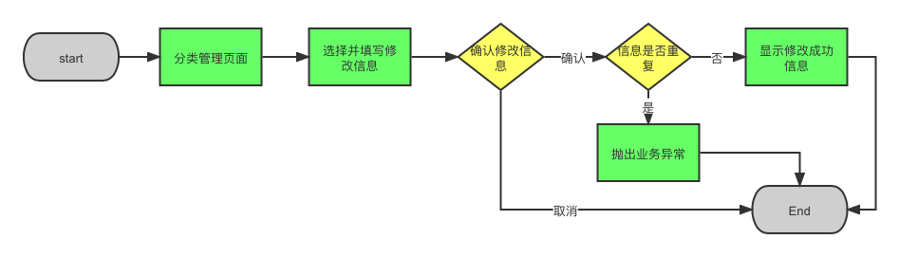

菜品管理

文件上传下载
文件上传，是指将本地图片文件上传到服务器上，可以供其他用户浏览过程；文件下载，浏览器进行文件下载，然后直接在浏览器中打开
具体流程如下：
（1）用户在文件上传界面点击上传图片文件
（2）系统验证上传的图片文件的格式是否符合要求
（3）符合要求则将图片存储在服务器中，并在浏览器上展示
（4）不符合要求则重新上传
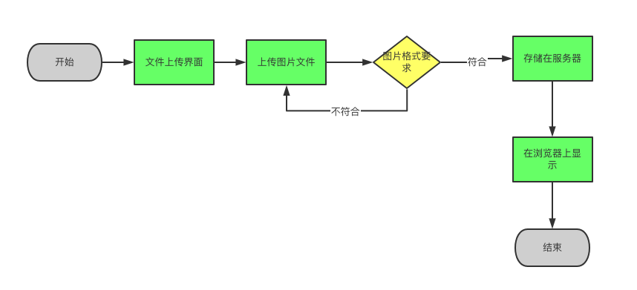

新增菜品
通过新增功能来添加一个新的菜品，在添加菜品时需要选择当前菜品所属的菜品分类,并且需要上传菜品图片，在移动端会按照菜品分类来展示对应的菜品信息。
具体流程如下：
（1）用户在新增菜品页面填写新增菜品信息
（2）在页面末尾确认新增菜品信息
（3）取消则退出新增菜品页面
（4）保存则提示添加成功，并退出新增菜品页面
（5）保存并继续添加则提示添加成功，并重新进入新增菜品页面
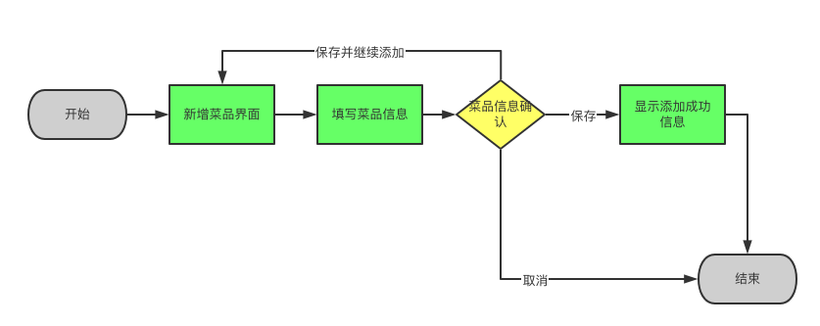

修改菜品
在菜品管理列表页面点击修改按钮，跳转到修改菜品页面，在修改页面回显菜品相关信息并进行修改，最后点击确定按钮完成修改操作
具体流程如下：
（1）用户在修改菜品页面修改已有菜品信息
（2）在页面末尾确认修改菜品信息
（3）取消则退出新增菜品页面
（4）保存则提示修改成功，并退出修改菜品页面
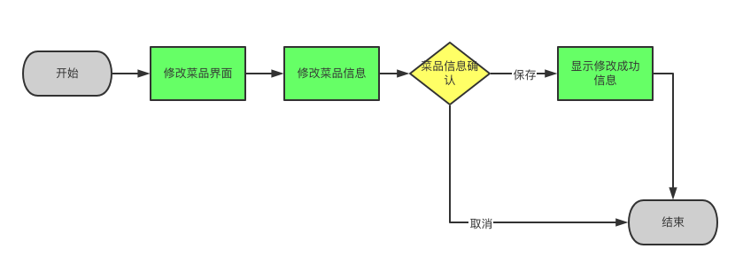

套餐管理

新增套餐
通过新增功能来添加一个新的套餐，在添加套餐时需要选择当前套餐所属的套餐分类,并且选定套餐内菜品。
具体流程如下：

（1）用户在新增菜品页面填写新增套餐信息
（2）选定添加套餐内菜品信息
（3）在页面末尾选择是否确认新增套餐信息
（4）取消则退出新增套餐页面
（5）保存则添加成功，并退出新增套餐页面
（6）保存并继续添加则提示添加成功，并重新进入新增套餐页面
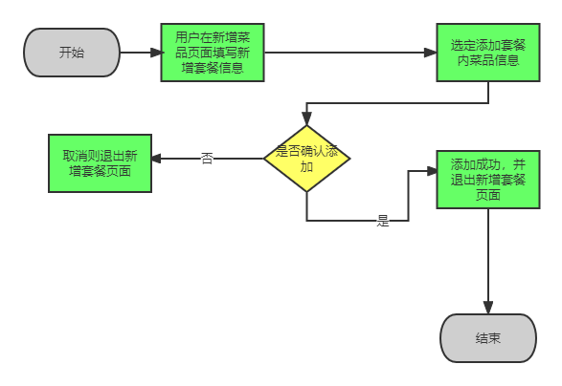

删除套餐
在套餐管理列表页面点击删除按钮，进行删除
具体流程如下：
（1）用户进入套餐浏览页面
（2）用户在套餐页面选定要删除的套餐
（3）点击删除按钮
（4）取消则退出删除套餐页面
（5）确认则提示并删除成功，并退出删除套餐页面
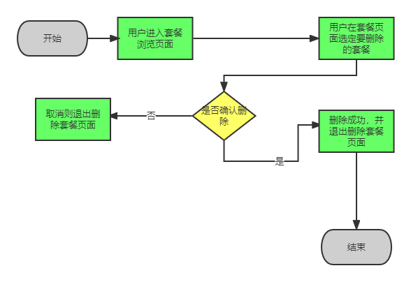

订单管理

菜品展示
用户登录成功后跳转到系统首页，在首页需要根据费雷来展示菜品和套餐。如果菜品设置了口味信息，需要展示**选择规格**按钮，否则显示**+**按钮。
（1）页面（front/index.html)发送ajax请求，获取分类数据（菜品分类和套餐分类）
（2） 页面发送ajax请求，获取第一个分类下的菜品或套餐
开发菜品展示功能，在服务端编写代码区处理前端页面发送的这2次请求。
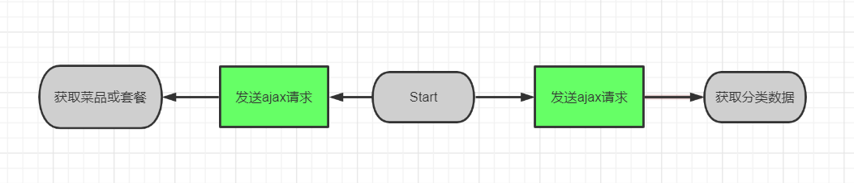

购物车
移动端用户可以将菜品或者套餐添加到购物车。对于菜品来说，如果设置了口味信息，这需要选择规格后才能加入购物车；对于套餐来说，可以直接点击**+**将当前套餐加入购物车。在购物车中可以修改菜品和套餐的数量，也可以清空购物车。
（1）点击**加入购物车**或者**+**按钮,页面发送ajax请求,请求服务端,将菜品或者套餐添加到购物车
（2）点击购物车图标,页面发送ajax请求,请求服务端查询购物车中得菜品和套餐
（3）点击清空购物车按钮,页面发送ajax请求,请求服务端来执行清空购物车操作。
开发购物车功能,在服务端编写代码去处理前端页面发送得这3次请求。
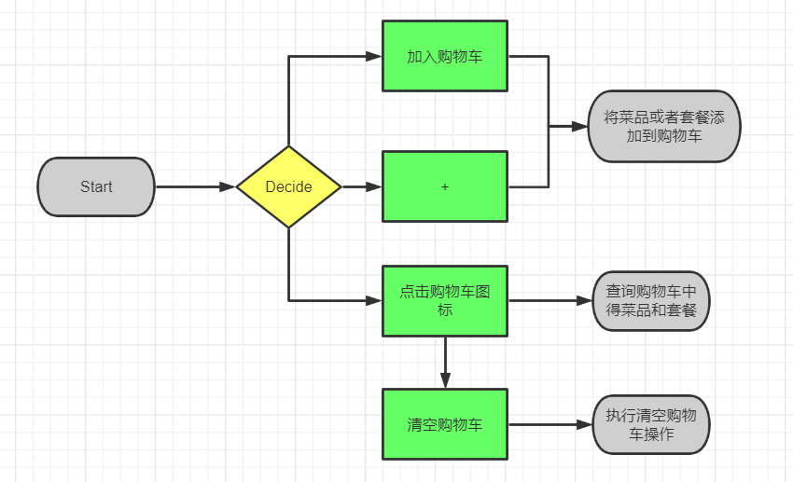

用户下单
移动端用户将菜品或者套餐加入购物车后,可以点击购物车中的**去结算**按钮,页面跳转到订单确认页面,点击**去支付**按钮则完成下单操作。
（1）在购物车中点击**去结算**按钮,页面跳转到订单确认页面
（2） 在订单确认页面,发送ajax请求,请求服务端获取当前登录用户的默认地址
（3）在订单确认页面,发送ajax请求,请求服务端获取当前登录用户的购物车数据
（4）在订单确认页面单机**去支付**按钮,发送ajax请求,请求服务端完成下单操作.
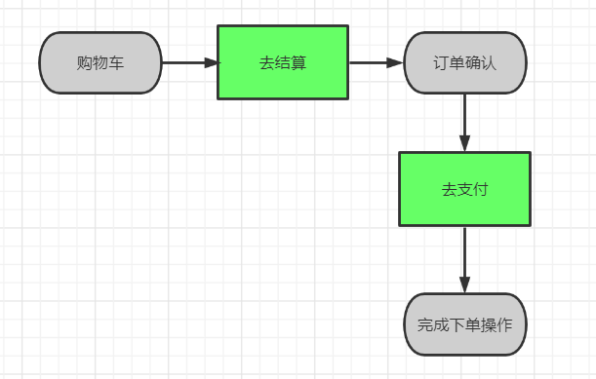

性能
所有企业信息，个人信息的响应时间不应该超过20秒。

接口

软件接口
- 邮件发送接口（JAVAMAIL）
- 数据密码加密(MD5)
- 文件上传下载（SmartUpload）
- 日期选择（WDATEPICKER）

